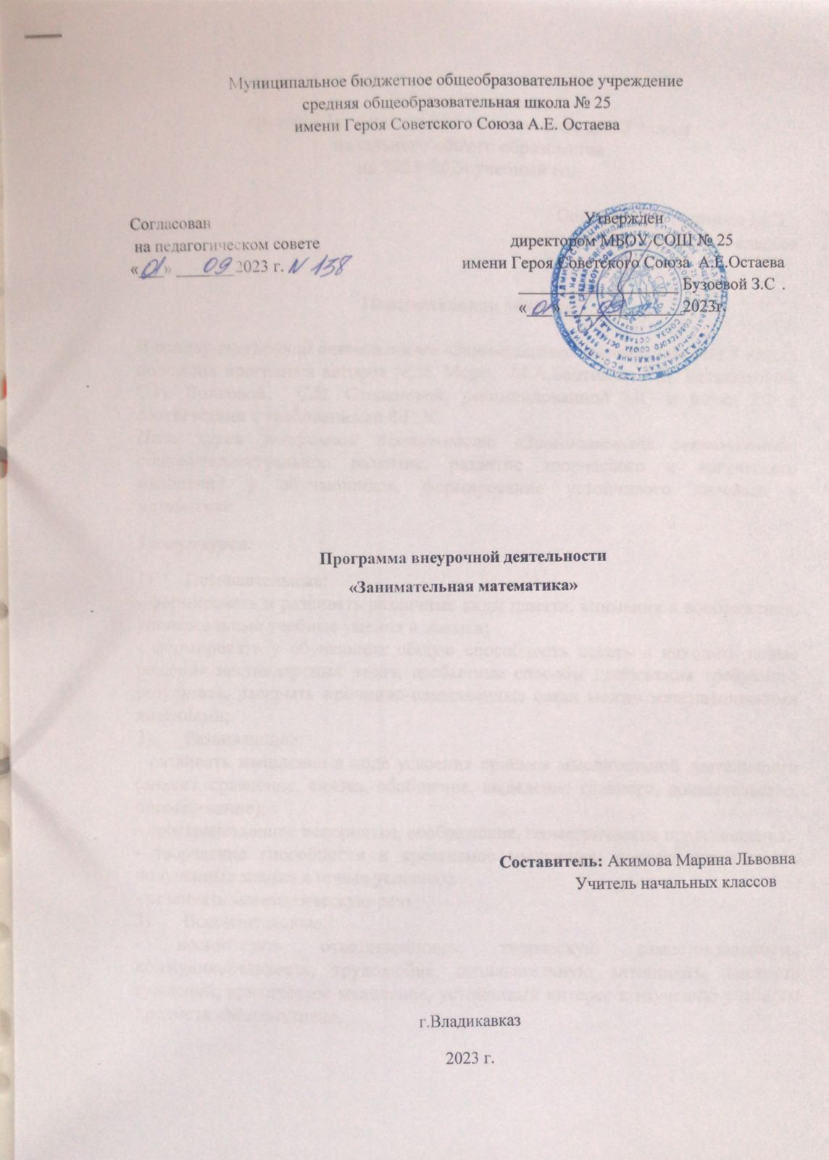

ПОЯСНИТЕЛЬНАЯ ЗАПИСКА

Программа составлена в соответствии с Федеральным законом «Об образовании в Российской Федерации»,
Актуальность курса
Актуальность программы определена тем, что она предназначена для развития математических способностей учащихся, для формирования элементов логической и алгоритмической грамотности, коммуникативных умений младших школьников с применением коллективных форм организации занятий и использованием современных средств обучения. Создание на занятиях ситуаций активного поиска, предоставление возможности сделать собственное «открытие», знакомство с оригинальными путями рассуждений, овладение элементарными навыками исследовательской деятельности позволят обучающимся реализовать свои возможности, приобрести уверенность в своих силах.
Содержание факультатива «Занимательная математика» направлено на воспитание интереса к предмету, развитие наблюдательности, геометрической зоркости, умения анализировать, догадываться, рассуждать, доказывать, решать учебную задачу творчески. Содержание может быть использовано для показа учащимся возможностей применения тех знаний и умений, которыми они овладевают на уроках математики.
Место курса внеурочной деятельности в основной образовательной программе
«Занимательная математика» входит во внеурочную деятельность по направлению «Общеинтеллектуальное развитие личности»
Цель и задачи курса «Занимательная математика»
Цель создание условий для повышения уровня математического развития учащихся, формирования логического мышления посредством освоения основ содержания математической деятельности.
Задачи курса:
  - обогащение знаниями, раскрывающими исторические сведения о математике;
  - повышение уровня математического развития;
  - углубление представления о практической направленности математических знаний, развитие умения применять математические методы при разрешении сюжетных ситуаций;
  - учить правильно применять математическую терминологию;
  - пробуждение потребности у школьников к самостоятельному приобретению новых знаний;
  - уметь делать доступные выводы и обобщения, обосновывать собственные мысли.
  - повышение мотивации и формирование устойчивого интереса к изучению математики.
Ценностными ориентирами содержания программы являются:
- формирование умения рассуждать как компонента логической грамотности;
- освоение эвристических приёмов рассуждений;
- формирование интеллектуальных умений, связанных с выбором стратегии решения, анализом ситуации, сопоставлением данных;
- развитие познавательной активности и самостоятельности учащихся;
- формирование способностей наблюдать, сравнивать, обобщать, находить простейшие закономерности, использовать догадки, строить и проверять простейшие гипотезы;
- формирование пространственных представлений и пространственного воображения;
- привлечение учащихся к обмену информацией в ходе свободного общения на занятиях.
Таким образом, принципиальной задачей на занятиях данного курса является именно развитие познавательных способностей и общеучебных умений и навыков, а не усвоение каких-то конкретных знаний и умений.
Система представленных задач и упражнений позволяет решать все три аспекта дидактической цели: познавательный, развивающий и воспитывающий.
Познавательный аспект
Формирование и развитие разных видов памяти, внимания, воображения.
Формирование и развитие общеучебных умений и навыков.
Формирование общей способности искать и находить новые решения, необычные способы достижения требуемого результата, новые подходы к рассмотрению предлагаемой ситуации.
Развивающий аспект
Развитие мышления в ходе усвоения таких приемов мыслительной деятельности, как умение анализировать, сравнивать, синтезировать, обобщать, выделять главное, доказывать и опровергать.
Воспитывающий аспект
Воспитание системы нравственных межличностных отношений.
Категория обучающихся
Курс изучают обучающиеся 2 класса. Занятия проводятся с привлечением обучающихся.
Формы организации внеурочной деятельности
Формами организации занятий являются: беседа, игра, практическая работа, самостоятельная работа, консультация. Предусматривается организация работы учеников в группах, парах, индивидуальная работа.
Срок реализации курса
Занятия проходят один раз в неделю.
Рабочая программа предусматривает организацию процесса обучения в объеме 1 час в неделю (всего 34 часов)..
Режим занятий
Занятия продолжительностью 40 минут проводятся по расписанию внеурочной деятельности.
Планируемые результаты освоения курса внеурочной деятельности
Планируемые результаты
Личностные и метапредметные результаты освоения программы
Личностные УУД
- учебно - познавательный интерес к новому учебному материалу и способам решения новой частной задачи;
- умение адекватно оценивать результаты своей работы на основе критерия успешности учебной деятельности;
- понимание причин успеха в учебной деятельности;
- умение определять границы своего незнания, преодолевать трудности с помощью одноклассников, учителя;
- представление об основных моральных нормах.

Метапредметные результаты
Регулятивные УУД:
- принимать и сохранять учебную задачу;
- планировать этапы решения задачи, определять последовательность учебных действий в соответствии с поставленной задачей;
- осуществлять пошаговый и итоговый контроль по результату под руководством учителя;
- анализировать ошибки и определять пути их преодоления;
- различать способы и результат действия;
- адекватно воспринимать оценку сверстников и учителя.
Познавательные УУД:
- анализировать объекты, выделять их характерные признаки и свойства, узнавать объекты по заданным признакам;
- анализировать информацию, выбирать рациональный пособ решения задачи;
- находить сходства, различия, закономерности, основания для упорядочения объектов;
- классифицировать объекты по заданным критериям и формулировать названия полученных групп;
- отрабатывать вычислительные навыки;
- осуществлять синтез как составление целого из частей;
- выделять в тексте задания основную и второстепенную информацию;
- формулировать проблему;
- строить рассуждения об объекте, его форме, свойствах;
- устанавливать причинно-следственные отношения между изучаемыми понятиями и явлениями.
Коммуникативные УУД:
- принимать участие в совместной работе коллектива;
- вести диалог, работая в парах, группах;
- допускать существование различных точек зрения, уважать чужое мнение;
- координировать свои действия с действиями партнеров;
- корректно высказывать свое мнение, обосновывать свою позицию;
- задавать вопросы для организации собственной и совместной деятельности;
- осуществлять взаимный контроль совместных действий;
- совершенствовать математическую речь;
- высказывать суждения, используя различные аналоги понятия; слова, словосочетания, уточняющие смысл высказывания.
Предметные результаты
- умение делать умозаключение, сравнивать, устанавливать закономерности, называть последовательность действий;
- Приобретение школьником социальных знаний, понимание социальной реальности в повседневной жизни;
- Формирование позитивного отношения школьника к базовым ценностям нашего общества и социальной реальности в целом;
- Приобретение школьником опыта самостоятельного социального действия.

Ожидаемые результаты:
- улучшение психологической и социальной комфортности в классном коллективе;
- развитие творческой и познавательной активности каждого ребёнка;
- укрепление здоровья школьников.
. Формы оценки достижения планируемых результатов освоения курса
Преподавание предмета ведется по без отметочной системе.
Содержание курса.
Числа. Арифметические действия. Величины.
2 КЛАСС-12 ЧАСОВ
Названия и последовательность чисел от 1 до 20. Подсчёт числа точек на верхних гранях выпавших кубиков. Числа от 1 до 100. Решение и составление ребусов, содержащих числа.
Сложение и вычитание чисел в пределах 100. Таблица умножения однозначных чисел и соответствующие случаи деления.
Числовые головоломки: соединение чисел знаками действия так, чтобы в ответе получилось заданное число, и др. Поиск нескольких решений. Восстановление примеров: поиск цифры, которая скрыта. Последовательное выполнение арифметических действий: отгадывание задуманных чисел.
Заполнение числовых кроссвордов (судоку, какуро и др.).
Числовой палиндром: число, которое читается одинаково слева направо и справа налево. Поиск и чтение слов, связанных с математикой (в таблице, ходом шахматного коня и др.).
Занимательные задания с римскими цифрами.
Время. Единицы времени.
Форма организации обучения — математические игры:
— «Весёлый счёт» — игра-соревнование; игры с игральными кубиками. Игры: «Чья сумма больше?», «Лучший лодочник», «Русское лото», «Математическое домино», «Не собьюсь!», «Задумай число», «Отгадай задуманное число», «Отгадай число и месяц рождения»;
— игры: «Волшебная палочка», «Лучший счётчик», «Не подведи друга», «День и ночь», «Счастливый случай», «Сбор плодов», «Гонки с зонтиками», «Магазин», «Какой ряд дружнее?»;
— игры с мячом: «Наоборот», «Не урони мяч»;
— игры с набором «Карточки-считалочки» (сорбонки) — двусторонние карточки: на одной стороне — задание, на другой — ответ;
— математические пирамиды: «Сложение в пределах 10; 20; 100», «Вычитание в пределах 10; 20; 100», «Умножение», «Деление»;
— работа с палитрой — основой с цветными фишками и комплектом заданий к палитре по темам: «Сложение и вычитание до 100» и др.;
— игры: «Крестики-нолики», «Крестики-нолики на бесконечной доске», «Морской бой» и др., конструкторы «Часы», «Весы» из электронного учебного пособия «Математика и конструирование»1.
Мир занимательных задач
2 КЛАСС-10 ЧАСОВ
Задачи, допускающие несколько способов решения. Задачи с недостаточными некорректными данными, с избыточным составом условия. Последовательность шагов (алгоритм) решения задачи. Задачи, имеющие несколько решений. Обратные задачи и задания. Ориентировка в тексте задачи, выделение условия и вопроса, данных и искомых чисел (величин). Выбор необходимой информации, содержащейся в тексте задачи, на рисунке или в таблице, для ответа на заданные вопросы.
Старинные задачи. Логические задачи. Составление аналогичных задач и заданий. Нестандартные задачи. Использование знаково символических средств для моделирования ситуаций, описанных в задачах.
Обоснование выполняемых и выполненных действий.
Решение олимпиадных задач международного конкурса «Кенгуру».
Воспроизведение способа решения задачи. Выбор наиболее эффективных способов решения.
Геометрическая мозаика
2 КЛАСС-12 ЧАСОВ
Пространственные представления. Понятия «влево», «вправо», «вверх», «вниз». Маршрут передвижения. Точка начала движения; число, стрелки 1→ 1↓, указывающие направление движения. Проведение линии по заданному маршруту (алгоритму) — «путешествие точки» (на листе в клетку). Построение собственного маршрута (рисунка) и его описание.
Геометрические узоры. Закономерности в узорах. Симметрия. Фигуры, имеющие одну и несколько осей симметрии.
Расположение деталей фигуры в исходной конструкции (треугольники, таны, уголки, спички). Части фигуры. Место заданной фигуры в конструкции. Расположение деталей. Выбор деталей в соответствии с заданным контуром конструкции. Поиск нескольких возможных вариантов решения. Составление и зарисовка фигур по собственному замыслу.
Разрезание и составление фигур. Деление заданной фигуры на равные по площади части.
Поиск заданных фигур в фигурах сложной конфигурации. Решение задач, формирующих геометрическую наблюдательность. Распознавание (нахождение) окружности на орнаменте. Составление (вычерчивание) орнамента с использованием циркуля (по образцу, по собственному замыслу).
Организационно-педагогические условия реализации курса
Формы организации учебного процесса.
Программа предусматривает проведение внеклассных занятий, работу учащихся в группах, парах, индивидуальную работу, работу с привлечением родителей.
Творческая деятельность включает проведение игр, викторин, использование метода проектов, поиск необходимой информации в энциклопедиях, справочниках, книгах, на электронных носителях, в сети Интернет.
Технологии, методики:
- уровневая дифференциация;
- проблемное обучение;
- моделирующая деятельность,
- поисковая деятельность;
- информационно-коммуникационные технологии;
- здоровьесберегающие технологии.
Методы проведения занятий: беседа, игра, самостоятельная работа, творческая работа.
Техническое оборудование:
- компьютер;
- принтер;

Информационное обеспечение
Методические пособия:
- Методическое пособие для 2 класса «Занимательная математика». Холодова О. А. – М.: Издательство РОСТ, 2013.
Дополнительная литература:
- Агаркова Н. В. Нескучная математика. 1 – 4 классы. Занимательная математика. Волгоград: «Учитель»
- Узорова О. В., Нефёдова Е. А. «Вся математика с контрольными вопросами и великолепными игровыми задачами. 1 – 4 классы. М.
- Методика работы с задачами повышенной трудности в начальной школе. М.: «Панорама»

Тематическое планирование.

 | Наименование раздела, тема | Всего часов
1. | Числа. Арифметические действия. Величины | 12
2. | Мир занимательных задач | 10
3. | Геометрическая мозаика | 12
 | Итого: | 34

Календарно-тематическое планирование 2 класс

№ урока | Наименование раздела, темы | Кол-во часов | Дата
 |  |  | план | факт
I ч |  | 8 ч
1 | Геометрическая мозаика. Удивительная снежинка | 1
2 | Геометрическая мозаика. Крестики-нолики | 1
3 | Числа. Арифметические действия. Величины. Математические игры | 1
4 | Мир занимательных задач. Прятки с фигурами | 1
5 | Мир занимательных задач. Секреты задач | 1
6 | Геометрическая мозаика. «Спичечный» конструктор | 1
7 | Геометрическая мозаика. «Спичечный» конструктор | 1
8 | Геометрическая мозаика. Геометрический калейдоскоп | 1
IIч |  | 8 ч
1 | Мир занимательных задач. Числовые головоломки | 1
2 | Геометрическая мозаика. «Шаг в будущее» | 1
3 | Геометрическая мозаика. Геометрия вокруг нас | 1
4 | Геометрическая мозаика. Путешествие точки | 1
5 | Геометрическая мозаика. «Шаг в будущее» | 1
6 | Геометрическая мозаика. Тайны окружности | 1
7 | Числа. Арифметические действия. Величины. Математическое путешествие | 1
8 | Числа. Арифметические действия. Величины. Новогодний серпантин | 1
III ч |  | 10 ч
1 | Числа. Арифметические действия. Величины. Новогодний серпантин | 1
2 | Числа. Арифметические действия. Величины. Математические игры | 1
3 | Числа. Арифметические действия. Величины. Часы нас будят по утрам… | 1
4 | Геометрическая мозаика. Геометрический калейдоскоп | 1
5 | Мир занимательных задач. Головоломки | 1
6 | Мир занимательных задач. Секреты задач | 1
7 | Мир занимательных задач. Что скрывает сорока? | 1
8 | Числа. Арифметические действия. Величины. Интеллектуальная разминка | 1
9 | Числа. Арифметические действия. Величины. Дважды два - четыре | 1
10 | Числа. Арифметические действия. Величины. Дважды два - четыре | 1
IVч |  | 8ч
1 | Числа. Арифметические действия. Величины. Дважды два - четыре | 1
2 | Числа. Арифметические действия. Величины. В царстве смекалки | 1
3 | Числа. Арифметические действия. Величины. Интеллектуальная разминка | 1
4 | Числа. Арифметические действия. Величины. Составь квадрат. | 1
5 | Мир занимательных задач | 1
6 | Мир занимательных задач | 1
7 | Мир занимательных задач. Математические фокусы | 1
8 | Мир занимательных задач. Математическая эстафета | 1
 | Итого: | 34 ч

